國家發展委員會 新聞稿
發布日期：107年11月27日
聯 絡 人：邱秋瑩、利秀蘭
聯絡電話：2316-5423、5852
107年10月份景氣概況
107年10月景氣對策信號綜合判斷分數為22分，與上月相同，燈號續呈黃藍燈；景氣領先、同時指標均持續下跌，惟同時指標仍高於趨勢水準，顯示當前景氣雖續呈擴張，但須密切關注後續變化。
展望未來，勞動市場情勢穩定，10月失業率為3.75%，續呈近18年同月最低；加以，每月經常性薪資增幅已連續10個月突破2%，有助增進消費。
國內投資方面，政府積極優化投資環境、落實公共建設執行，有助激勵國內投資；加以掌握近期美中貿易衝突廠商選擇回台投資的契機，積極協助台商，提供客製化單一窗口服務，將進一步推升整體投資動能。
外需方面，隨著全球年終採購旺季到來，加以人工智慧、車用電子、5G通訊技術等新興科技應用持續擴增，可望挹注出口動能，惟美中貿易爭端升溫、金融市場風險增加，以及地緣政治風險等可能風險，仍需密切關注。
整體而言，全球經濟下行風險上升，OECD、IHS Markit等機構認為明年全球經濟成長走緩，後續對國內經濟前景之影響仍須留意。
一、景氣對策信號（詳圖1、圖2）
107年10月為22分，與上月持平，燈號續呈黃藍燈，9項構成項目中，工業生產指數及批發、零售及餐飲業營業額皆由黃藍燈轉呈綠燈，分數各增加1分；股價指數由綠燈轉呈黃藍燈，以及製造業營業氣候測驗點由黃藍燈轉呈藍燈，分數各減少1分；其餘5項燈號不變。個別構成項目說明如下：
● 貨幣總計數M1B變動率：本月增幅為5.2%，與上月相同，燈號續呈黃藍燈。
● 股價指數變動率：由上月3.6%減為-5.6%，燈號由綠燈轉呈黃藍燈。
● 工業生產指數變動率：由上月1.6%增為6.1%，燈號由黃藍燈轉呈綠燈。
● 非農業部門就業人數變動率：由上月0.74%減為0.70%，燈號續呈黃藍燈。
● 海關出口值變動率：由上月上修值7.5%增為8.1%，燈號續呈綠燈。
● 機械及電機設備進口值變動率：由上月8.7%增為12.5%，燈號續呈黃紅燈。
● 製造業銷售量指數變動率：由上月上修值-1.1%增為1.5%，燈號續呈黃藍燈。
● 批發、零售及餐飲業營業額變動率：由上月上修值2.4%增為5.2%，燈號由黃藍燈轉呈綠燈。
● 製造業營業氣候測驗點：由上月下修值93.5點減為88.4點，燈號由黃藍燈轉呈藍燈。
二、景氣指標
(一)領先指標
● 領先指標不含趨勢指數為99.97，較上月下滑0.60%（詳表1、圖3）。
● 7個構成項目經去除長期趨勢後，2項較上月上升，包括實質半導體設備進口值，以及實質貨幣總計數M1B；其餘5項則較上月下滑，分別為：製造業營業氣候測驗點、外銷訂單動向指數、股價指數、建築物開工樓地板面積，以及工業及服務業受僱員工淨進入率。
(二)同時指標
● 同時指標不含趨勢指數為100.18，較上月下滑0.11%（詳表2、圖4）。
● 7個構成項目經去除長期趨勢後，3 項較上月上升，包括實質機械及電機設備進口值、工業生產指數，以及批發、零售及餐飲業營業額，其餘4項則較上月下滑，分別為：電力（企業）總用電量、製造業銷售量指數、實質海關出口值，以及非農業部門就業人數。
(三)落後指標
● 落後指標不含趨勢指數為100.22，較上月下滑0.52%（詳表3、圖5）。
● 5個構成項目經去除長期趨勢後，2項較上月上升，包括製造業存貨價值，以及金融業隔夜拆款利率；其餘3項則較上月下滑，分別為：製造業單位產出勞動成本指數、全體金融機構放款與投資、失業率。

下次發布日期為 107年12月27日（星期四）下午4時
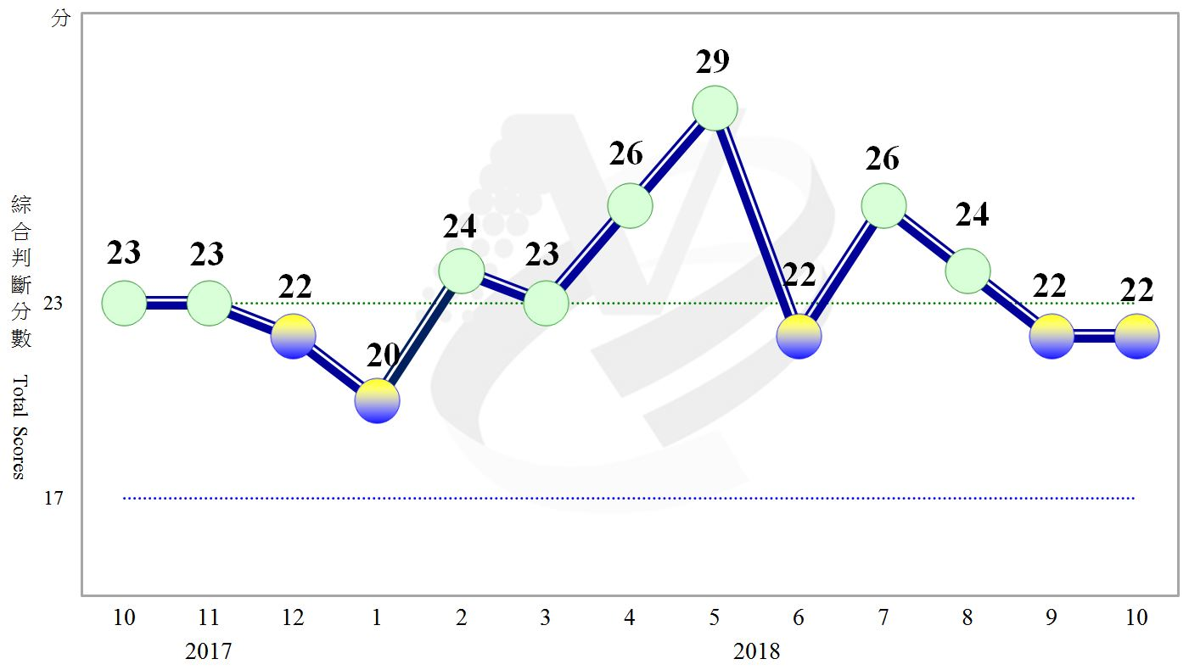
圖1 近1年景氣對策信號走勢圖
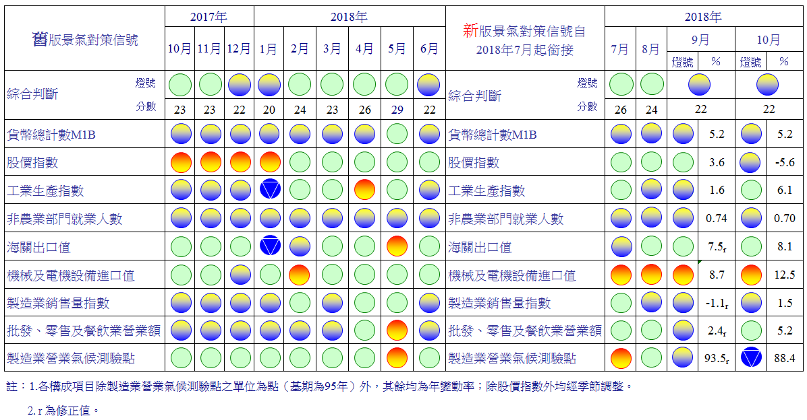
圖2 一年來景氣對策信號

表1 景氣領先指標
指數
項 目 | 107年 (2018)
 | 4月 | 5月 | 6月 | 7月 | 8月 | 9月 | 10月
不含趨勢指數 | 101.75 | 101.81 | 101.73 | 101.48 | 101.09 | 100.58 | 99.97
較上月變動 (%) | 0.12 | 0.06 | -0.09 | -0.24 | -0.39 | -0.51 | -0.60
構成項目¹
外銷訂單動向指數² | 100.28 | 100.29 | 100.15 | 99.87 | 99.51 | 99.08 | 98.62
實質貨幣總計數M1B | 99.82 | 99.87 | 99.91 | 99.93 | 99.93 | 99.936 | 99.940
股價指數 | 100.23 | 100.17 | 100.10 | 100.01 | 99.88 | 99.73 | 99.55
工業及服務業受僱員工淨進入率³ | 99.84 | 99.85 | 99.87 | 99.90 | 99.91 | 99.915 | 99.914
建築物開工樓地板面積⁴ | 100.66 | 100.83 | 100.92 | 100.95 | 100.92 | 100.86 | 100.75
實質半導體設備進口值 | 99.46 | 99.43 | 99.48 | 99.64 | 99.89 | 100.19 | 100.50
製造業營業氣候測驗點 | 100.44 | 100.40 | 100.26 | 99.98 | 99.55 | 98.99 | 98.37
註：1.本表構成項目指數為經季節調整、剔除長期趨勢，並平滑化與標準化後之數值。以下表同。
2.外銷訂單動向指數採用以家數計算之動向指數。
3.淨進入率＝進入率—退出率。
4.建築物開工樓地板面積僅包含住宿類（住宅）、商業類、辦公服務類、工業倉儲類4項統計資料。

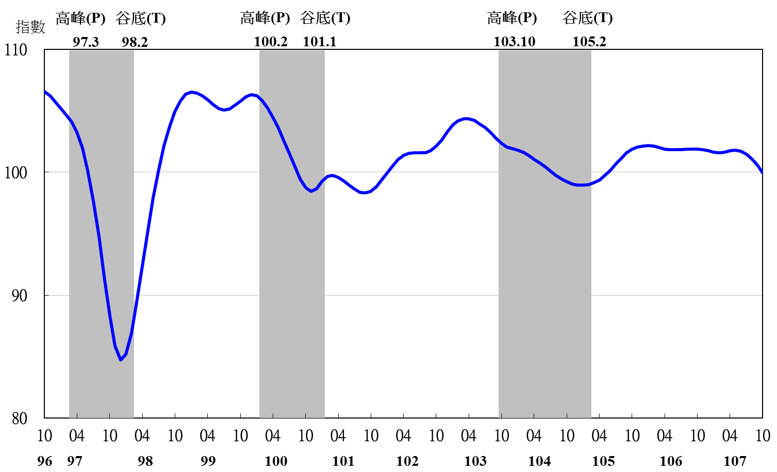
註：陰影區表景氣循環收縮期，以下圖同。

圖3 領先指標不含趨勢指數走勢圖

表2 景氣同時指標
指數
項 目 | 107年 (2018)
 | 4月 | 5月 | 6月 | 7月 | 8月 | 9月 | 10月
不含趨勢指數 | 100.93 | 100.70 | 100.50 | 100.38 | 100.33 | 100.29 | 100.18
較上月變動 (%) | -0.30 | -0.23 | -0.19 | -0.12 | -0.05 | -0.05 | -0.11
構成項目 | 0 | 0 | 0 | 0 | 0 | 0 | 0
工業生產指數 | 100.13 | 100.01 | 99.91 | 99.89 | 99.96 | 100.09 | 100.26
電力(企業)總用電量 | 100.54 | 100.35 | 100.12 | 99.82 | 99.47 | 99.01 | 98.42
製造業銷售量指數 | 100.36 | 100.30 | 100.22 | 100.11 | 99.98 | 99.84 | 99.71
批發、零售及餐飲業營業額 | 100.43 | 100.56 | 100.65 | 100.75 | 100.86 | 100.98 | 101.12
非農業部門就業人數 | 100.03 | 100.01 | 99.98 | 99.96 | 99.94 | 99.92 | 99.91
實質海關出口值 | 100.17 | 99.98 | 99.86 | 99.77 | 99.73 | 99.72 | 99.66
實質機械及電機設備進口值 | 99.69 | 99.66 | 99.73 | 99.92 | 100.18 | 100.45 | 100.72
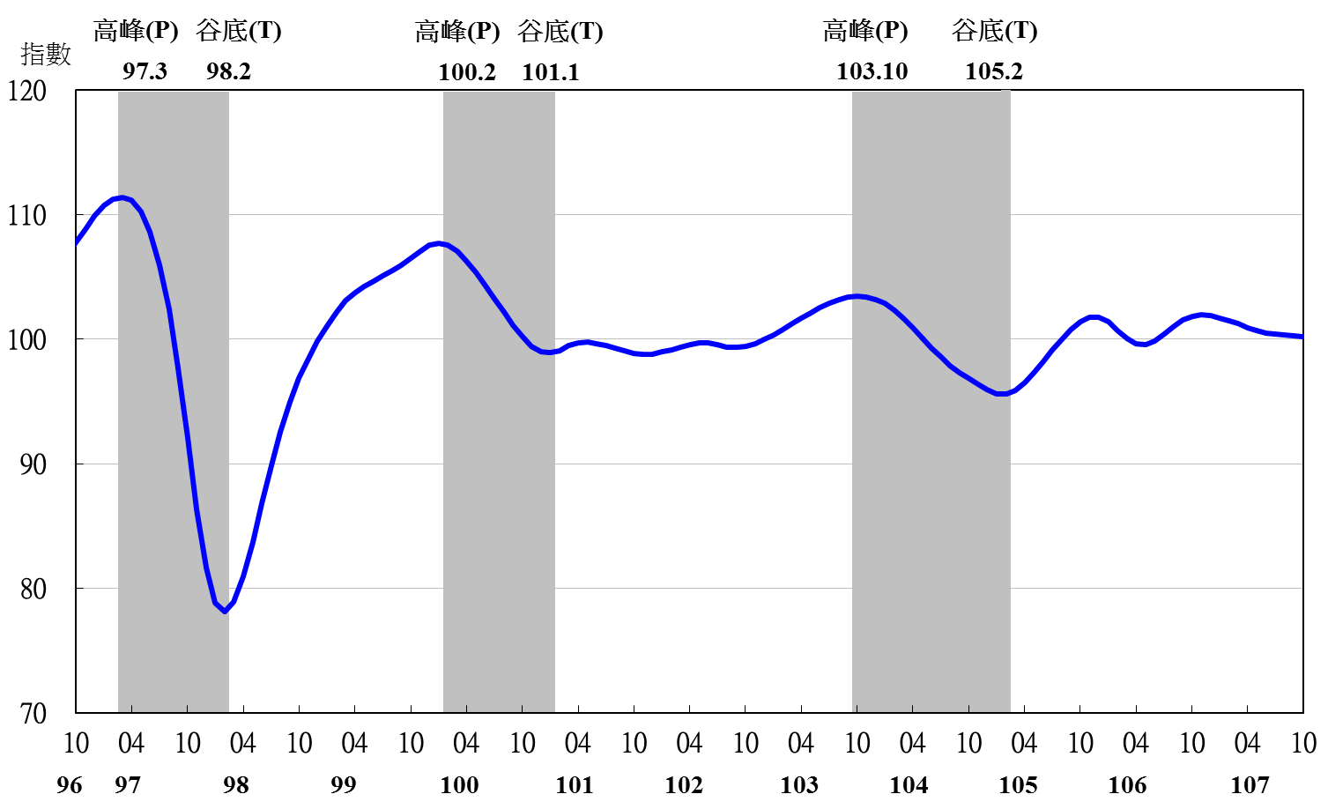
圖4 同時指標不含趨勢指數走勢圖

表3 景氣落後指標
指數
項 目 | 107年 (2018)
 | 4月 | 5月 | 6月 | 7月 | 8月 | 9月 | 10月
不含趨勢指數 | 101.30 | 101.37 | 101.46 | 101.45 | 101.20 | 100.75 | 100.22
較上月變動 (%) | -0.002 | 0.07 | 0.09 | -0.01 | -0.25 | -0.45 | -0.52
構成項目
失業率¹ | 100.14 | 100.10 | 100.07 | 100.02 | 99.97 | 99.92 | 99.87
製造業單位產出勞動成本指數 | 100.45 | 100.29 | 100.15 | 99.91 | 99.40 | 98.69 | 97.91
金融業隔夜拆款利率 | 100.05 | 100.05 | 100.06 | 100.07 | 100.07 | 100.07 | 100.08
全體金融機構放款與投資 | 100.53 | 100.64 | 100.70 | 100.71 | 100.68 | 100.59 | 100.47
製造業存貨價值 | 100.15 | 100.31 | 100.51 | 100.78 | 101.11 | 101.49 | 101.90
註：1.失業率取倒數計算。

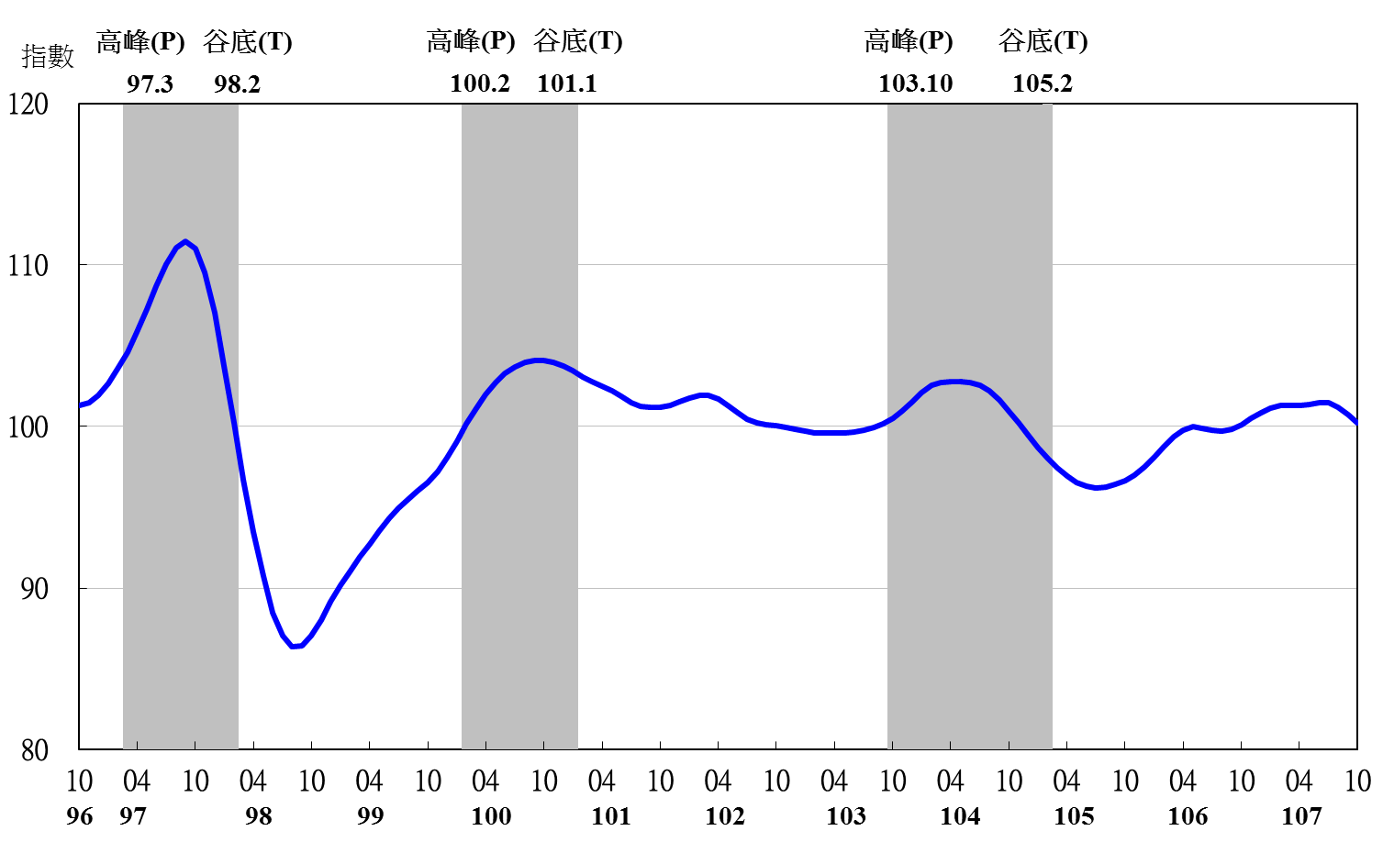
圖5 落後指標不含趨勢指數走勢圖

107年7月起採用新版景氣對策信號，9項構成項目檢查值均重新調整。各構成項目除製造業營業氣候測驗點之單位為點外，其餘均為與上年同月相比的變動率；除股價指數外均經季節調整。
景氣指標編製方法，須先將各構成項目經季節調整、剔除長期趨勢，並平滑化與標準化後，再以相同權重加權平均合成綜合指數。故判斷各構成項目較上月變動方向，應以上述步驟計算後數值為準，若與上月相比數值增加（減少），即代表構成項目較上月上升（下降）。
失業率於合成落後指標時，先取倒數計算。

